WRITE-UP LOMBA CTF - 2026
LKS SMK — Cybersecurity

IDENTITAS
TEAM | CTFdiary
Affiliation | SMK Tamtama 1 Sidareja
Category | Miscellaneous
Challenge Name | MISC-01 Hidden Metadata

1. DESKRIPSI SOAL
Sebuah foto ditemukan di internet.

2. ANALISIS MASALAH
- Analisis metadata file
- Temukan informasi tersembunyi
- Dapatkan flag
- Menggunakan exiftool

3. LANGKAH PENYELESAIAN
Pada soal ini, kami diberi file image, kami mencoba menggunakan exiftool untuk metadata sesuai pada soal yang menyebutkan metadata.
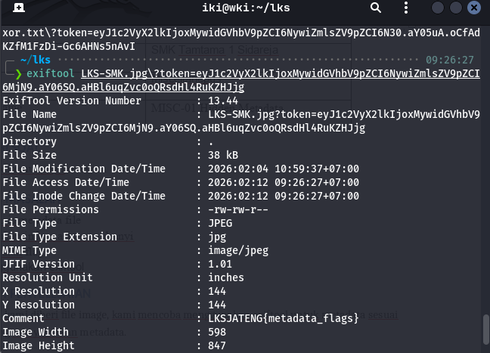
Kami mendapatkan flagnya.

4. ANALISIS TEKNIS
Celah pada informasi metadata dari file image

5. FLAG
LKSJATENG{metadata_flags}

6. KESIMPULAN
Informasi dapat disembunyikan pada file image

7. REFERENSI (OPSIONAL)

